Le globe
Offrons le globe aux enfants
Au moins pour une journée
Donnons-leur afin qu’ils en jouent
Comme d’un ballon multicolore,
Pour qu’ils jouent en chantant
Parmi les étoiles.
Offrons le globe aux enfants,
Donnons-leur comme une pomme énorme,
Comme une boule de pain toute chaude
Qu’une journée au moins,
Ils puissent manger à leur faim.
Offrons le globe aux enfants,
Qu’une journée au moins le monde apprenne la camaraderie.
Les enfants prendront de nos mains le globe
Ils y planteront des arbres immortels.
Nazım Hikmet

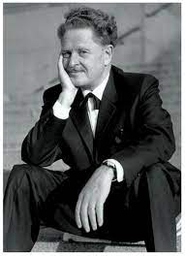

Ecrire Ensemble CE2 Textes sur la différence
A lire, à offrir et à entendre…sans modération !
2021-2022
Groupe Départemental Maîtrise de la langue des hauts de seine
Twitter : @GDMDL92 http://www.pedagogie92.ac-versailles.fr/category/maitrise-de-la-langue/

Poussin Noir
Cent œufs ont éclos dans la couveuse des fermiers Vitellus.
99 poussins sont nés jaunes.
Le dernier est noir comme du café sans lait.

Les poussins ont aussitôt choisi leurs parents.
Madame Vitellus est devenue Maman Poule.
Monsieur Vitellus est devenu Papa Coq.

Seul Poussin Noir les a rejetés.
"Ils sont jaunes et moi, je suis noir.
Ce ne sont pas mes parents !
Je veux trouver ma vraie famille !"
Au fond de la cour de la ferme,
Poussin Noir rencontre Kaboul.
"Es-tu mon papa ?" lui demande-t-il.
"Mais non, mon poussin.
Je suis un chien et mes enfants sont des chiots".

Poussin Noir est déçu.
Ça lui aurait plu d'avoir un papa aussi fort.
Il aurait aimé être un chiot pour aboyer après le facteur
et promener ses maîtres chaque dimanche.
"Va donc voir dans l'étable si tes parents n'y sont pas", suggère Kaboul.

Dans l'étable,
Poussin Noir rencontre Agrippine.
"Es-tu ma maman ?" lui demande-t-il.
"Mais non, mon poussin.
Je suis une chatte et mes enfants sont des chatons".

Poussin Noir est déçu.
Ça lui aurait plu d'avoir une maman aussi jolie.
Il aurait aimé être un chaton pour jouer à chat perché
et chaparder le lait des vaches.
"Va donc voir jusqu'au verger si tes parents n'y sont pas", suggère Agrippine.
Arrivé au verger, Poussin Noir rencontre Jacques-Henri.
"Es-tu mon papa ?" lui demande-t-il.
"Mais non, mon poussin.
Je suis un porc et mes enfants sont des porcelets".

Poussin Noir est déçu.
Ça lui aurait plu d'avoir un papa aussi marrant.
Il aurait aimé être un porcelet pour croquer des pommes vertes
et se rouler dans la boue.
"Va donc voir près de l'abreuvoir si tes parents n'y sont pas", suggère Jacques-Henri.

Devant l'abreuvoir, Poussin Noir rencontre Johanna.
"Es-tu ma maman ?" lui demande-t-il.
"Mais non, mon poussin.
Je suis une chèvre et mes enfants sont des chevreaux".

Poussin Noir est déçu.
Ça lui aurait plu d'avoir une maman à barbichette.
Il aurait aimé être un chevreau pour avoir des petites cornes
et jouer à cache-cache dans la paille.
"Va donc voir à la rivière si tes parents n'y sont pas", suggère Johanna.
Sur la berge de la rivière, Poussin Noir rencontre Calypso.
"Es-tu ma maman ?" lui demande-t-il.
"Mais non, mon poussin.
Je suis une cane et mes enfants seront des canetons".

Poussin Noir est déçu.
Ça lui aurait plu d'avoir une maman aussi douce.
Il aurait aimé être un caneton pour se blottir dans le grand nid douillet et barboter au fil de l'eau .
"Va donc voir dans le bois si tes parents n'y sont pas", suggère Calypso.

À l'orée du bois, Poussin Noir aperçoit deux silhouettes sombres qui se découpent sur le soleil rouge. Son cœur bat très fort.
Il se met à courir en piaulant :
"Papa ! Maman ! C'est moi, votre petit garçon !"

Et deux voix rauques lui répondent :
"Viens vite, mon poussin, nous t'attendons !"
Poussin Noir, Rascal et Elliott. Pastel 1997
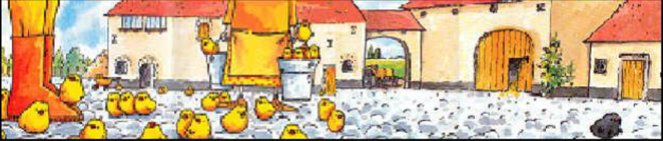

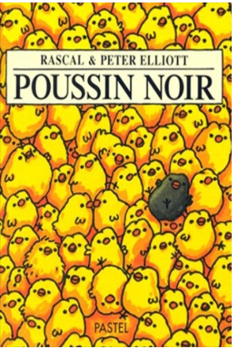
D’ailleurs et d’ici

Ali bafouille son français
Giuseppe rêve du soleil
Kasongo agite une amulette
Amalia rit de ses lèvres de poivron
José gigote sa samba
Dans la cour
ils éclatent en rires clairs
sur la marelle dessinée
Et moi Benoît
seul dans mon coin
où l’ombre devient fraîche
je déballe une sucette
parce que mon papa
croit que les rois sont blancs
Michel Voiturier

Première voix
C'était l'heure d'emmener Victoria, notre labrador de pure race, et Charles, notre fils, faire une promenade matinale.
Nous entrâmes dans le parc, et je libérai Victoria de sa laisse, quand, brusquement, un vulgaire bâtard surgit et commença à l'importuner. Je le chassai, mais le misérable corniaud se mit à poursuivre Victoria à travers tout le parc et lui ordonnai de partir, mais la sale bête m'ignora complètement.
"Assieds-toi", dis-je à Charles. "Ici."
Je réfléchissais au menu du déjeuner -j'avais un joli reste de poulet, je pouvais le servir agrémenté d'une salade, ou bien décongeler l'un de mes délicieux potages, lorsque je remarquai tout à coup que Charles avait disparu ! Mon Dieu ! Où était-il passé ? Tant d'horribles individus rôdent de nos jours ! J'ai crié son nom pendant une éternité. Puis je l'ai vu en pleine conversation avec une fillette qui avait très mauvais genre. "Charles, viens ici. Immédiatement !" ai-je dit. "Et viens ici, je te prie, Victoria."
Nous sommes rentrés à la maison en silence.
Deuxième voix
J'avais besoin de prendre l'air, alors moi et Réglisse, on a emmené le chien au parc. Il adore le parc. J'aimerai bien avoir la moitié de son énergie.
Je me suis installé sur un banc et j'ai consulté les offres d'emploi. Je sais que c'est une perte de temps, mais on a tous besoin d'un petit fond d'espoir, non ?
Puis ce fut l'heure de rentrer. Réglisse m'a bien remonté le moral. On a bavardé gaiement tout le long du chemin.
Troisième voix
J'étais une fois de plus tout seul dans ma chambre. Je m'ennuyais, comme d'habitude. Puis maman a dit que c'était l'heure de notre promenade.
Il y avait dans le parc un chien très gentil et Victoria s'amusait beaucoup. Elle avait de la chance, elle.
Ça te dirait de venir faire du toboggan ? " demanda une voix.
C’était une fille, malheureusement, mais j'y suis quand même allé.
Elle était géniale au toboggan. Elle allait vraiment vite. J'étais impressionné.
Les deux chiens faisaient la course comme deux vieux amis.
La fille a ôté son manteau pour jouer à se balancer, alors j'ai fait la même chose.
Je grimpe bien aux arbres et je lui ai montré comment s'y prendre. Elle m'a dit qu'elle s'appelait Réglisse - drôle de nom, je sais, mais elle est vraiment sympa.
Puis Maman nous a surpris en train de parler et j'ai dû rentrer à la maison.
Peut-être que Réglisse sera là la prochaine fois ?
Quatrième voix
Papa n'avait vraiment pas le moral, alors j'ai été contente qu'il propose d'emmener Albert au parc.
Albert est toujours extrêmement impatient qu'on le détache. Il est allé droit vers une magnifique chienne et a reniflé son derrière (il fait toujours ça). Bien sûr, elle s'en fichait, la chienne, mais sa maîtresse était hyper fâchée, la pauvre pomme.
J'ai finalement parlé à un garçon sur un banc. J'ai d'abord cru que c'était une mauviette, mais en fait non. On a joué à la bascule, et il n'était pas très bavard, mais ensuite, il est devenu plus cool.
On a attrapé un fou rire quand on a vu Albert prendre un bain. Puis on a tous joué dans le kiosque et j'étais vraiment, vraiment heureuse.
Charlie a cueilli une fleur et me l'a donné. Puis sa maman l'a appelé et il a dû partir. Il avait l'air triste.
En arrivant à la maison, j'ai mis la fleur dans un peu d'eau, et j'ai préparé une tasse de thé pour Papa.
Une histoire à quatre voix, A. Browne. L’école de loisirs 2000
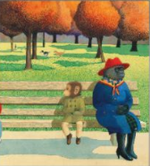

Poème à mon frère blanc
Cher frère blanc,
Quand je suis né, j'étais noir,
Quand j'ai grandi, j'étais noir,
Quand je suis au soleil, je suis noir,
Quand je suis malade, je suis noir,
Quand je mourrai, je serai noir.
Tandis que toi, homme blanc,
Quand tu es né, tu étais rose,
Quand tu as grandi, tu étais blanc,
Quand tu vas au soleil, tu es rouge,
Quand tu as froid, tu es bleu,
Quand tu as peur, tu es vert,
Quand tu es malade, tu es jaune,
Quand tu mourras, tu seras gris.
Alors, de nous deux,
Qui est l'homme de couleur ?
Léopold Sédar Senghor (1906-2001)

